福建农林大学计算机与信息学院实验报告
学院： 计算机与信息学院 专业： 数据科学与大数据技术 年级： 2023级
姓名：王智颍 学号：3238507069 课程名称： 机器学习与模式识别 实验时间： 2025.12.26
实验室 宝403 计算机号 指导教师签字： 成绩：
实验4：基于PCA的特征脸(Eigen Face)识别

一、实验目的
1、理解主成分分析(PCA)的基本原理
2、熟悉ORL人脸数据集合的结果以及使用
3、利用PCA进行人脸重构、低维度表示等操作
4、利用特征脸 Eigen Face 进行简单的人脸识别
5、使用sklearn中的pca库函数，实现特征脸的构建过程

二、实验学时
2学时。

三、实验方法
根据代码框架完成程序编写和数据仿真。

四、实验环境
Python

五、实验内容

参考EXP04 – eigen - faces.ipynb中的代码，完成以下内容：
1、绘制ORL人脸数据集；
2、构建人脸数据$X$，并计算协方差矩阵$C$；
3、利用PCA技术得到该数据的特征脸 eigen faces；
4、PCA中的重构、低维度表示等技术在该数据集上的展示；
5、利用特征脸实现简单的人脸识别；
6、使用sklearn中的pca库函数，实现特征脸的构建过程；
7、自主完成对wine数据集的pca降维、重构过程。

六、实验步骤
参考EXP04 – eigen-faces.ipynb中的代码的具体步骤，在该笔记本中完成相应的任务。
- 绘制ORL人脸数据集；
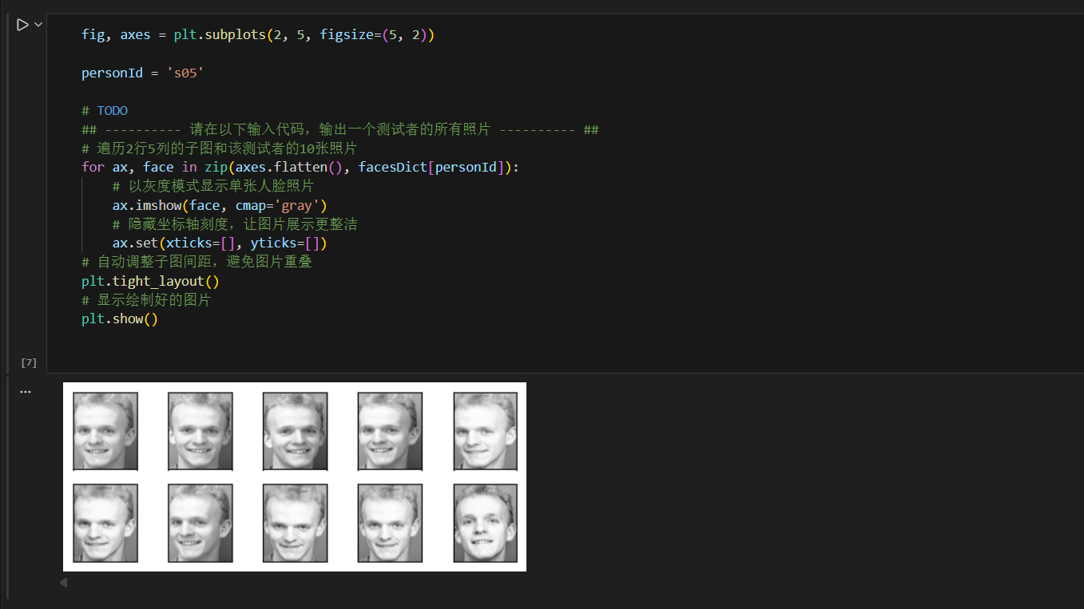
- 构建人脸数据$X$，并计算协方差矩阵$C$；
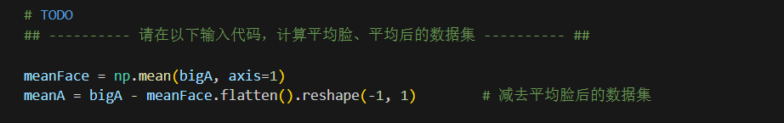
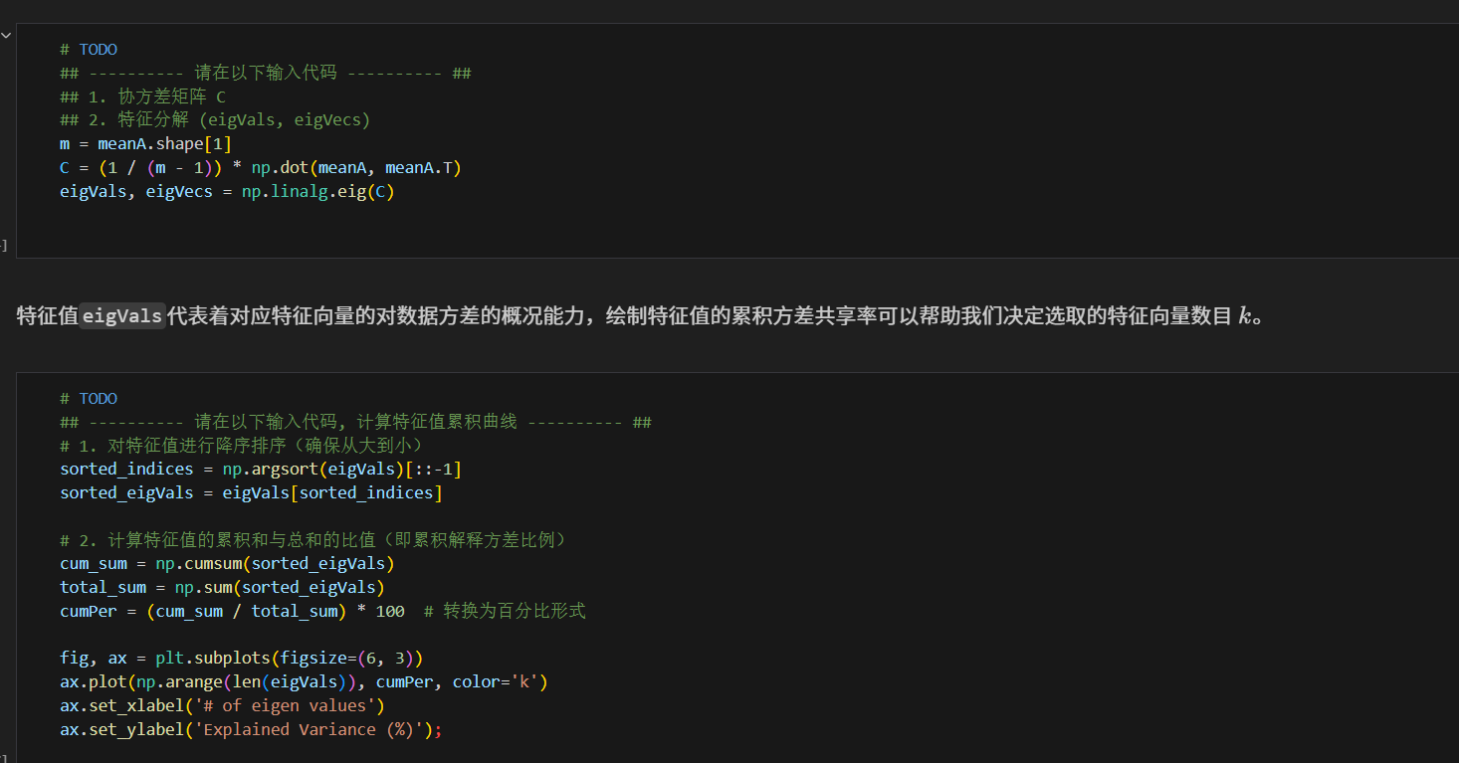
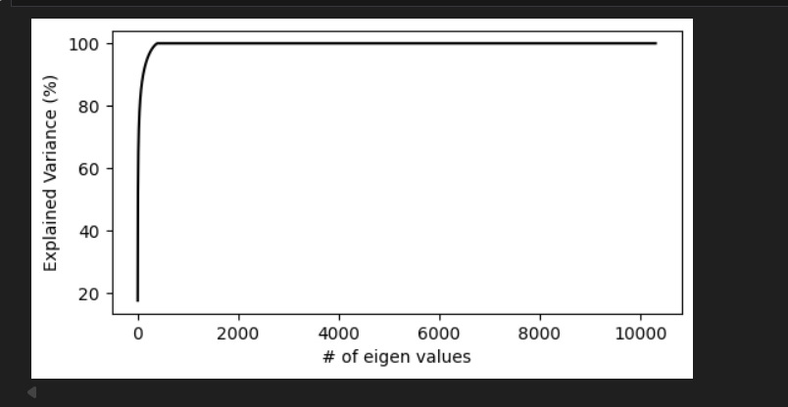
- 利用PCA技术得到该数据的特征脸 eigen faces；
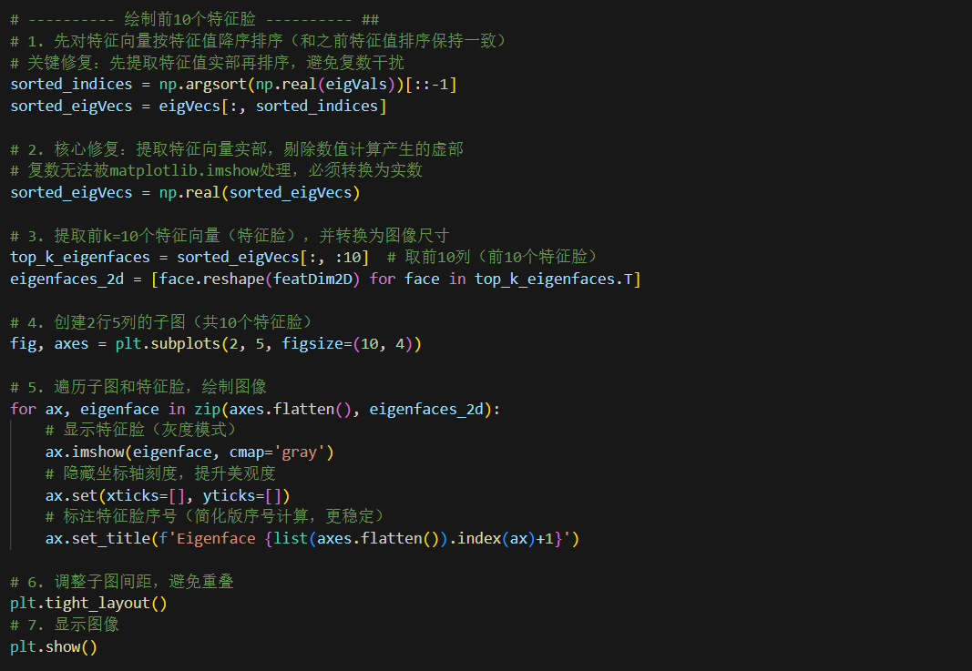
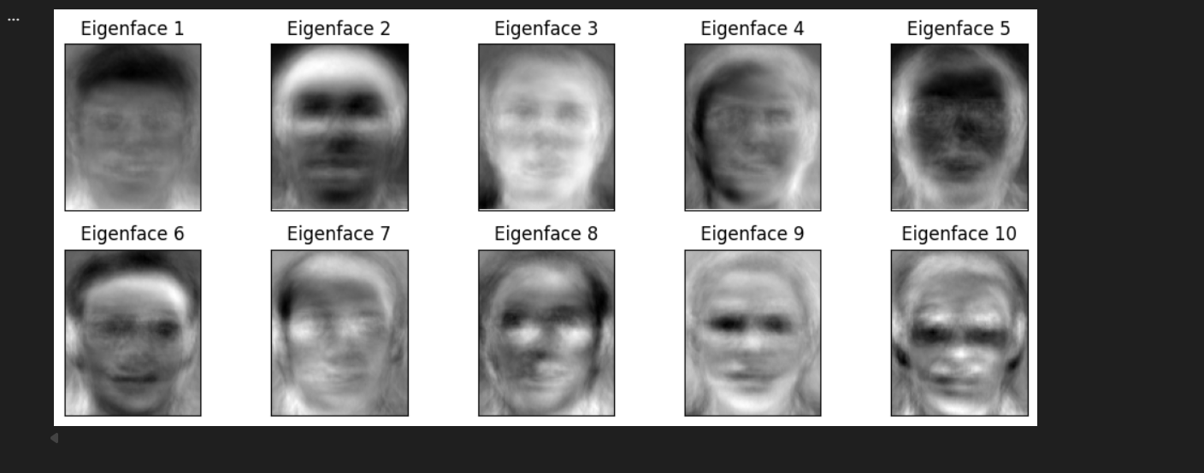
- PCA中的重构、低维度表示等技术在该数据集上的展示；
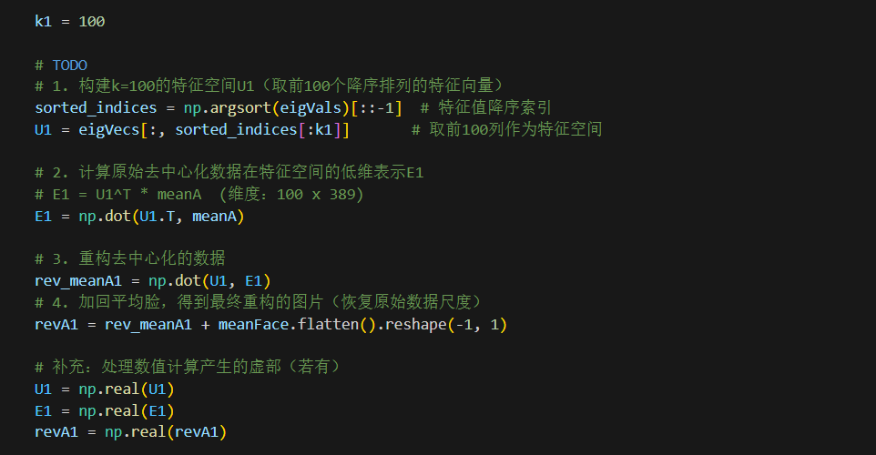
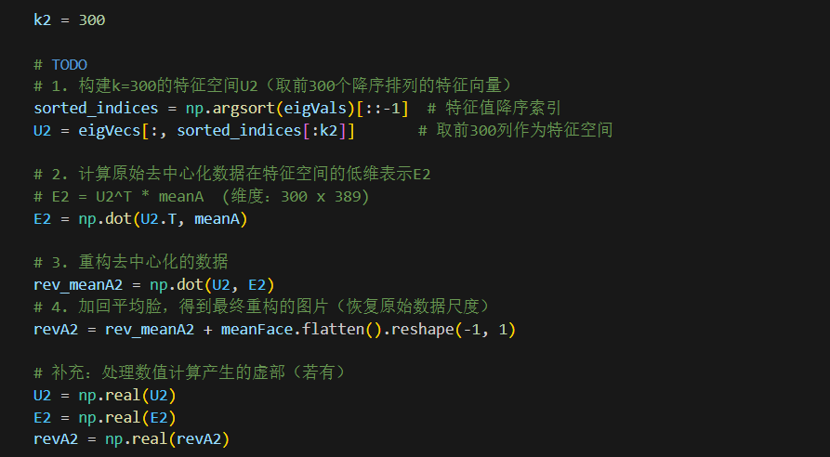
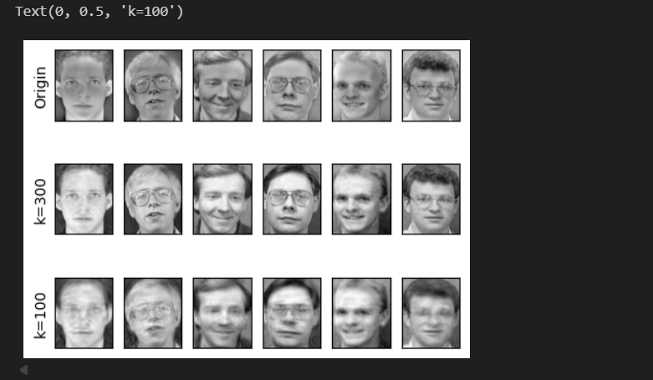
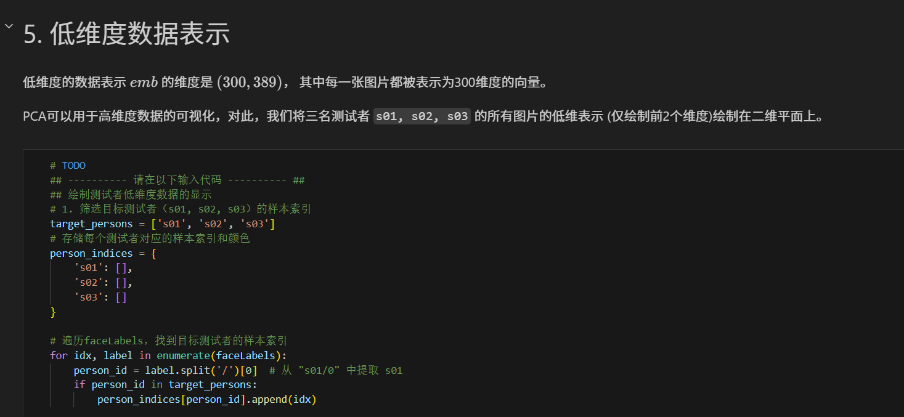
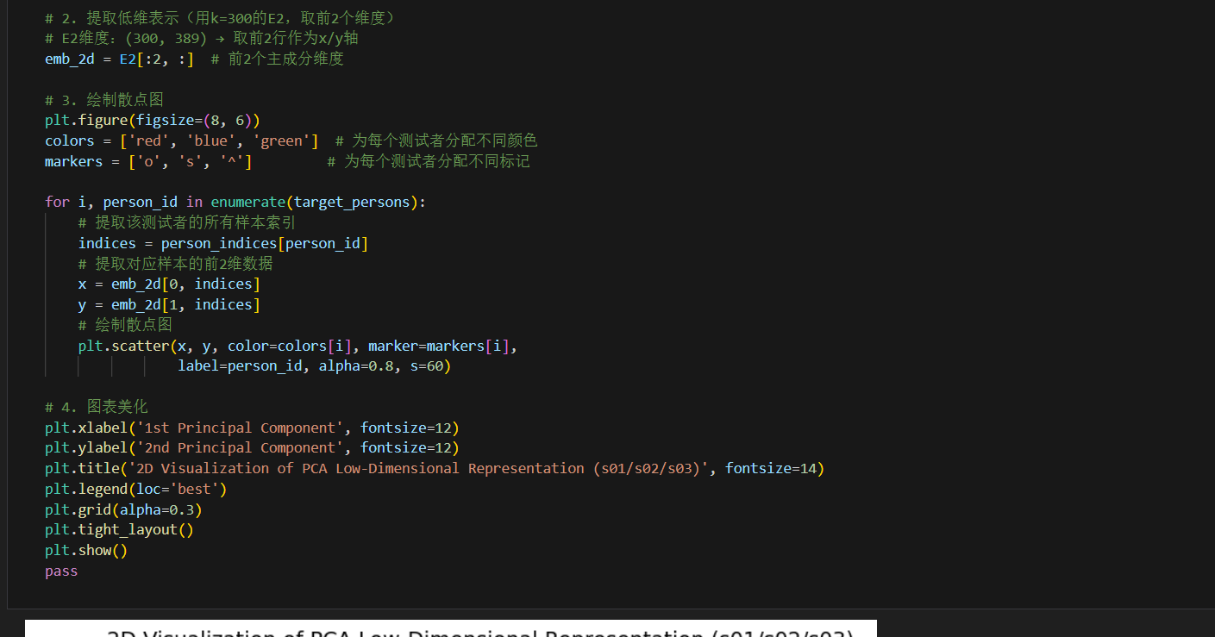
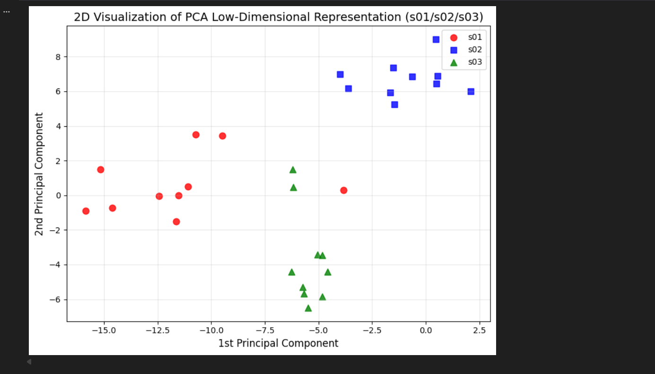
- 利用特征脸实现简单的人脸识别；
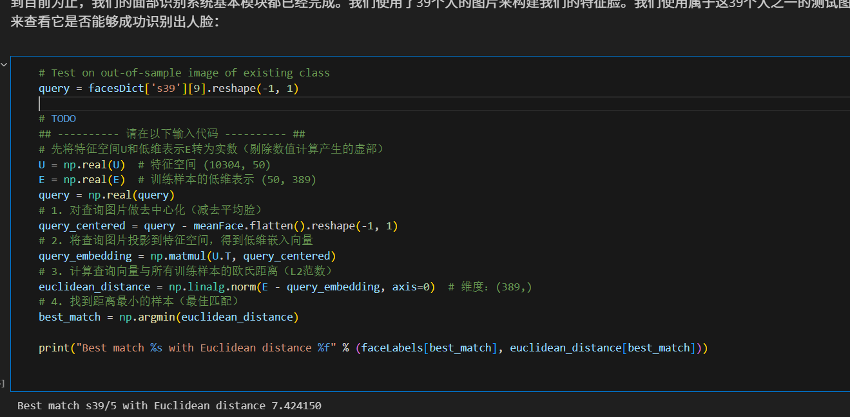
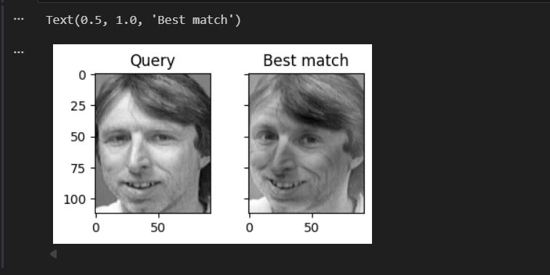
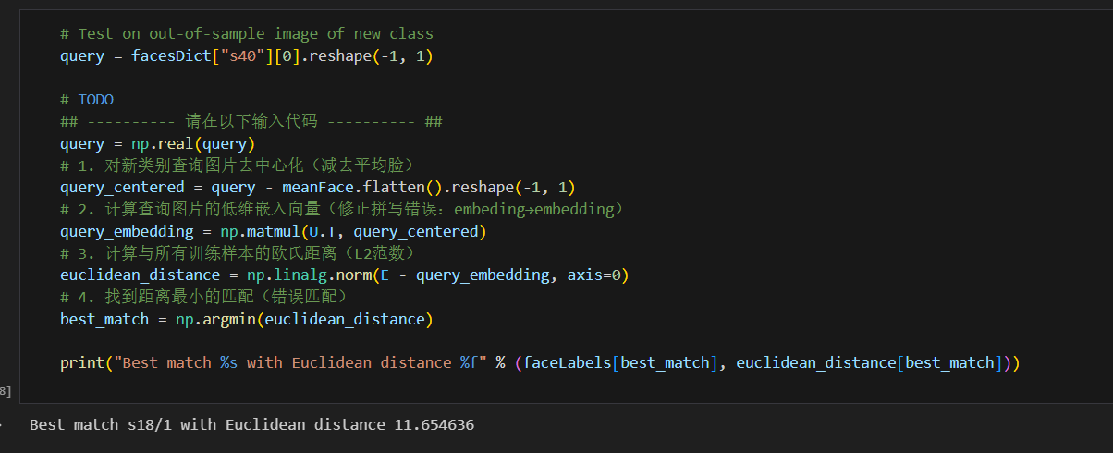
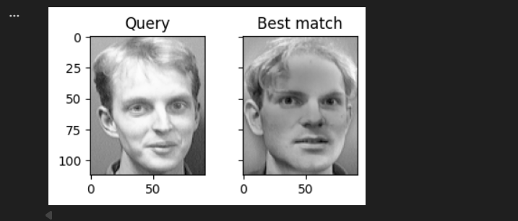
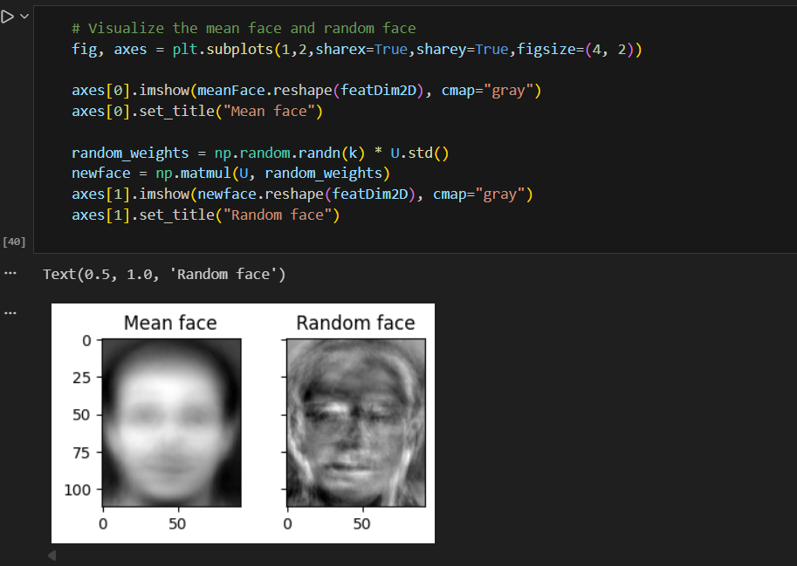
- 使用sklearn中的pca库函数，实现特征脸的构建过程；
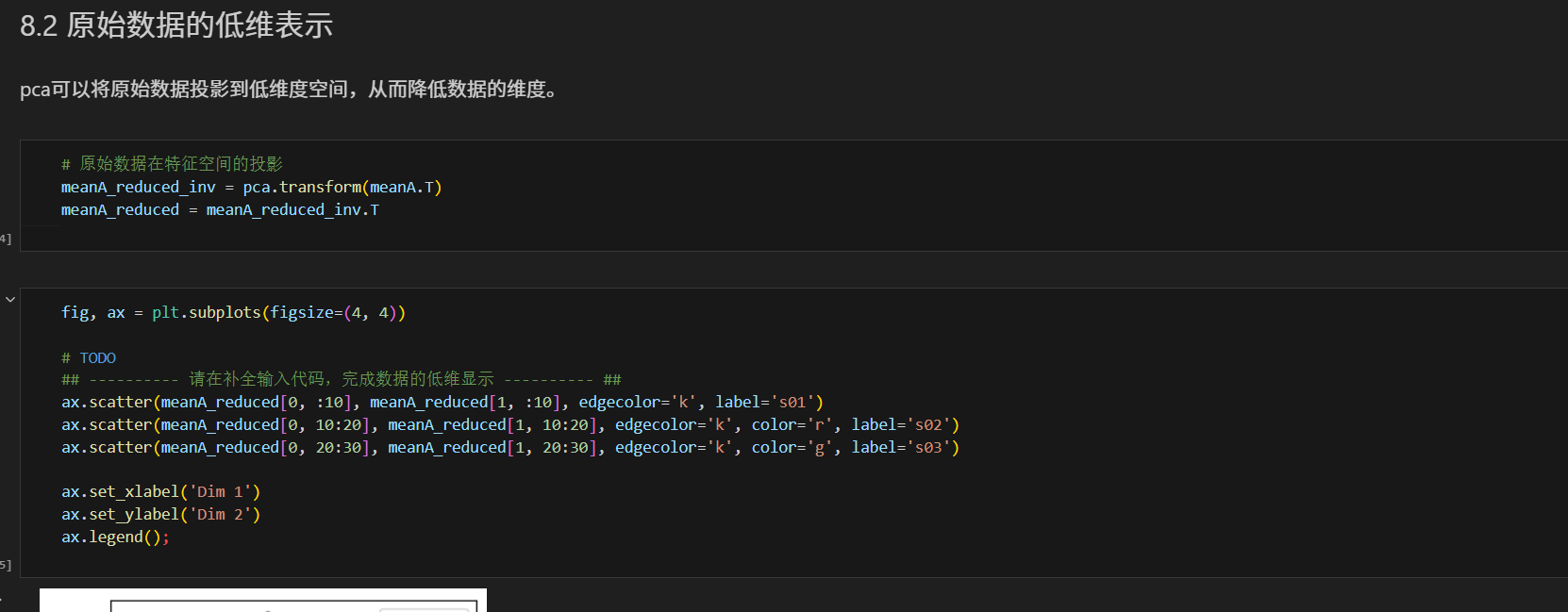
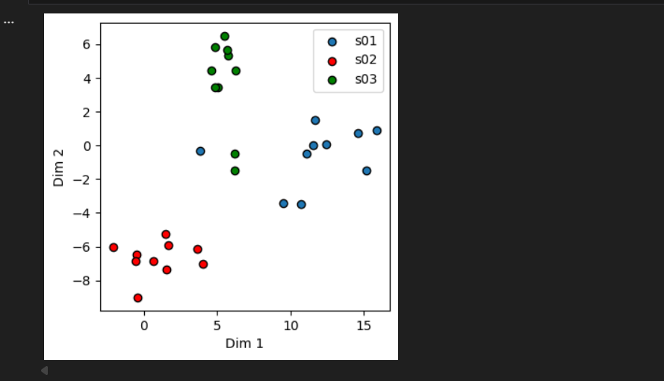
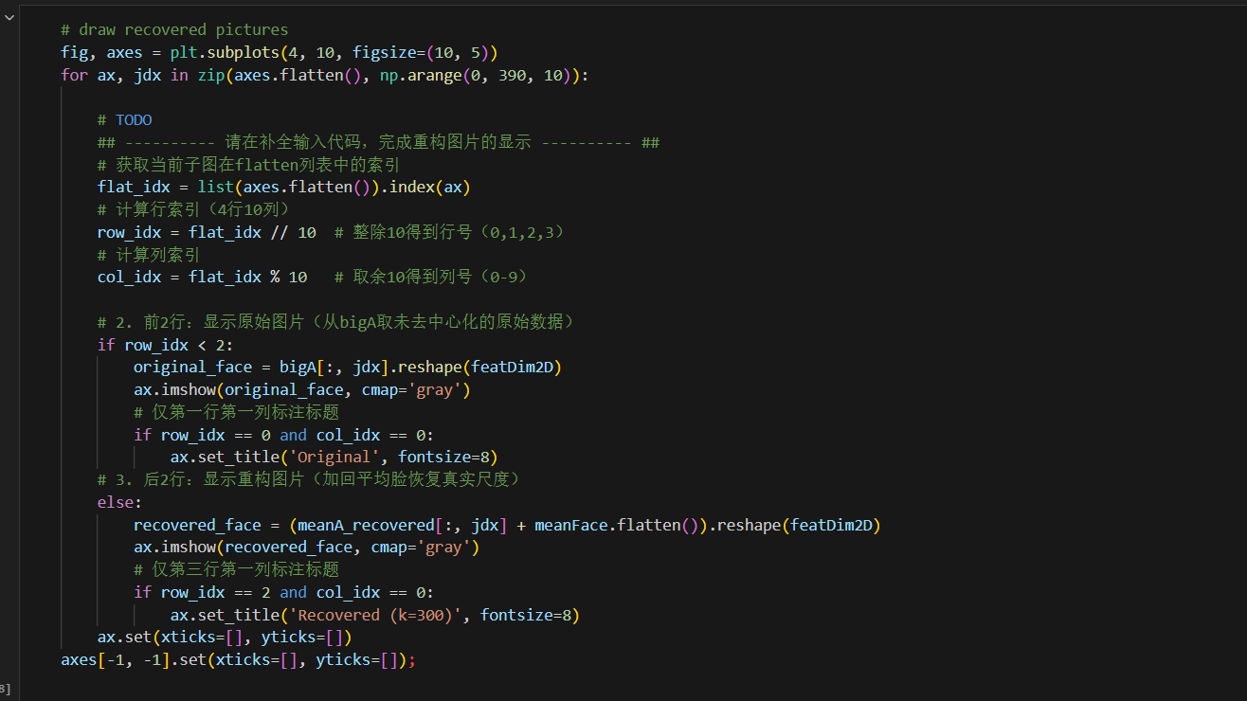
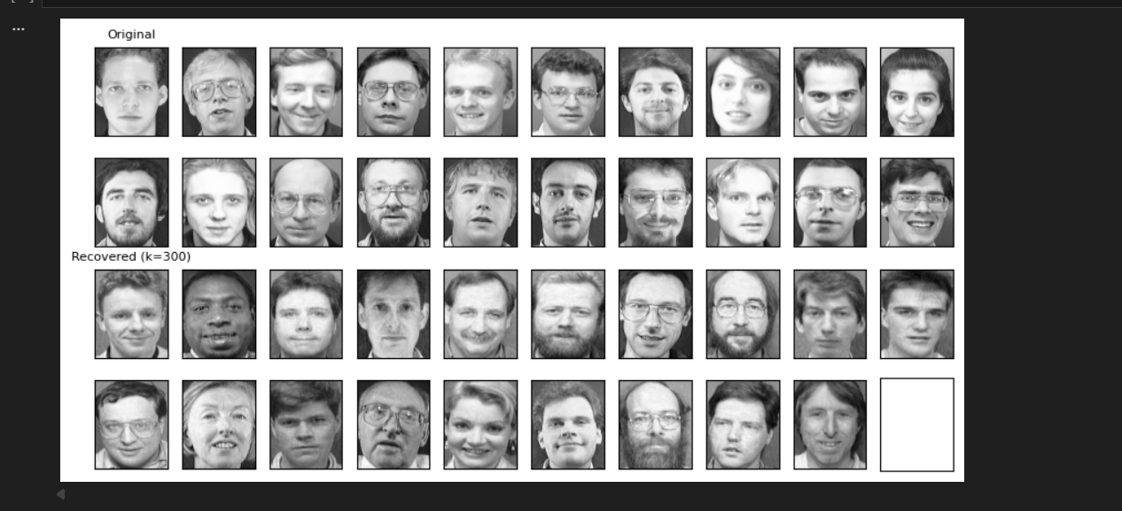
7、自主完成对wine数据集的pca降维、重构过程。
